#### C:\Users\mesey\OneDrive\Рабочий стол\PHOTO-2022-03-10-14-18-48.jpghttps://catherineasquithgallery.com/uploads/posts/2021-03/1614856035_135-p-foni-shkolnie-209.png Я читатель библиотеки

#### Манатов Д.

#### В нашей школе есть

#### особая страна-

#### Библиотекой называется она.

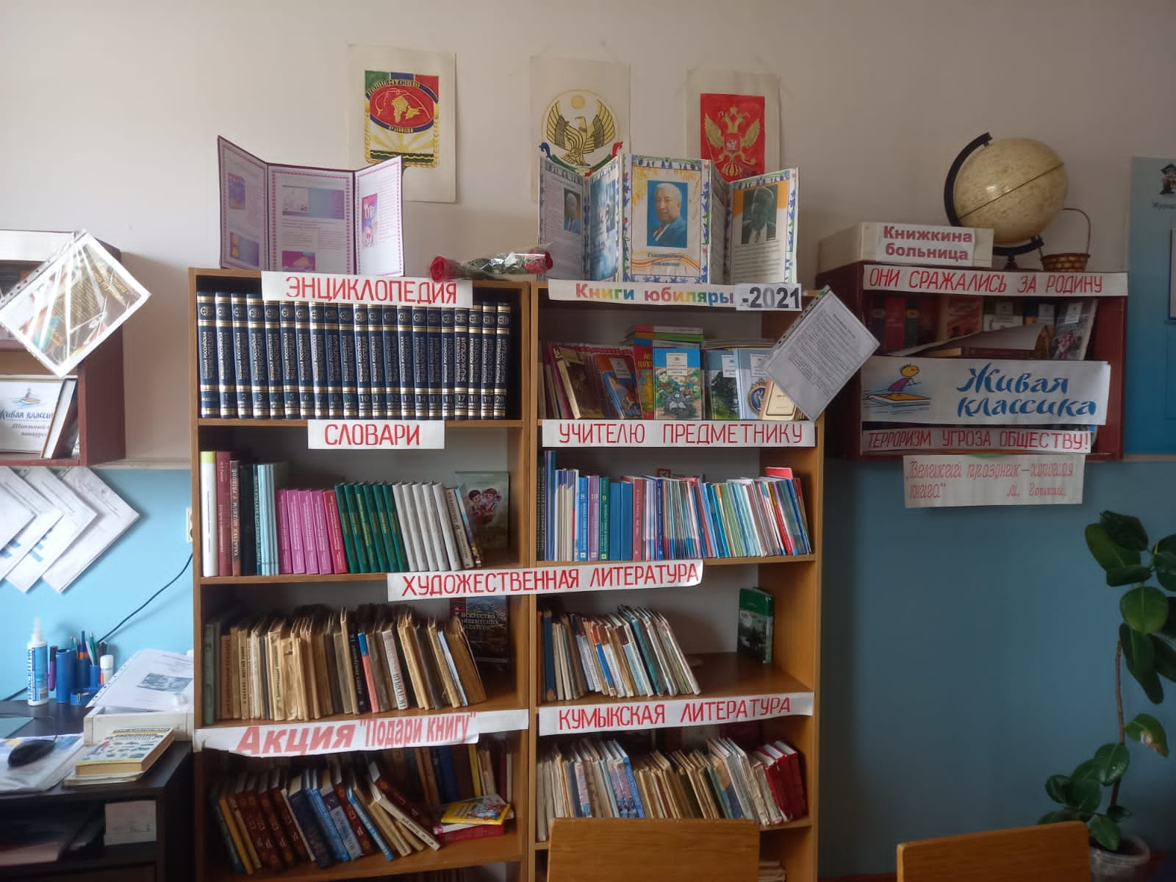



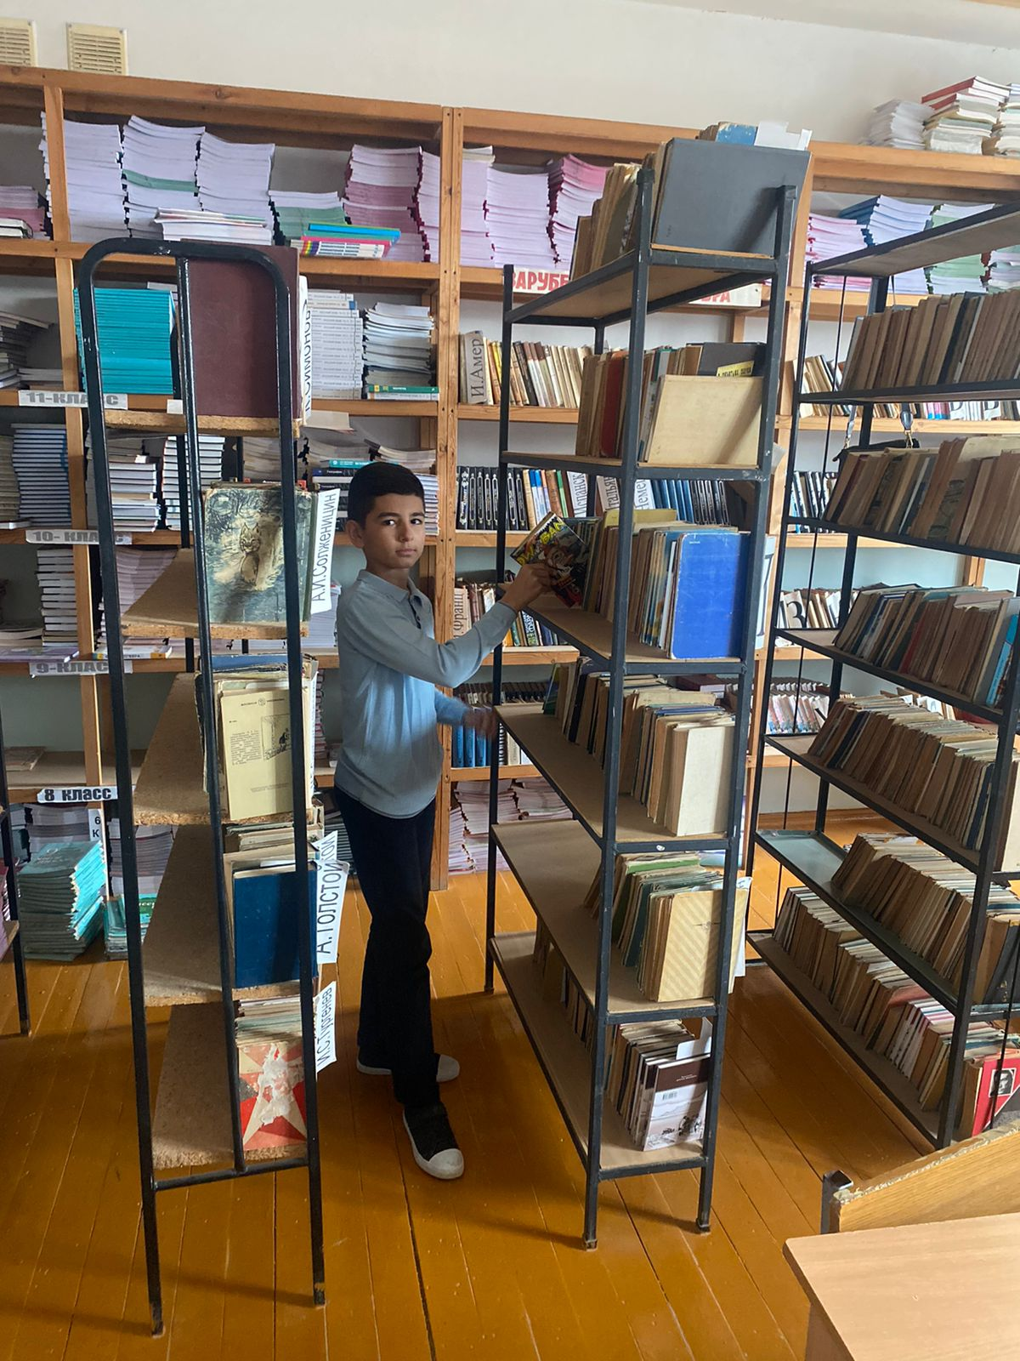

***Мой девиз:***

***Познай мир через книгу!***



***Девиз читателя:***

***Кто с книгой по жизни шагает,***

***Кто с нею умеет дружить,***

***Тому эта книга всегда помогает***

***Учиться, расти и радостно жить!***

***Немного о себе***

***Мне 11 лет.***

***Я пошел в школу в 2017 году. Сейчас я учусь в 5 «а» классе в МБОУ «Каякентская СОШ №3».***

***Моя первая учительница Ахмедова С.М..***

***Мой классный руководитель Гамзаева З.М..***

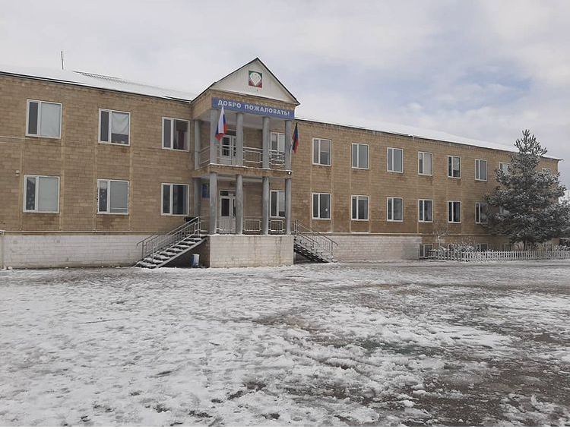***В свободное время я люблю читать интересные энциклопедии и мастерить разные изобретения.***

**Наш школьный библиотекарь Казбекова Х.Г. рекомендует:**

1. Не бери книгу грязными руками.
2. Идешь в библиотеку – положи книгу в пакет, который защитит ее от дождя и снега.
3. 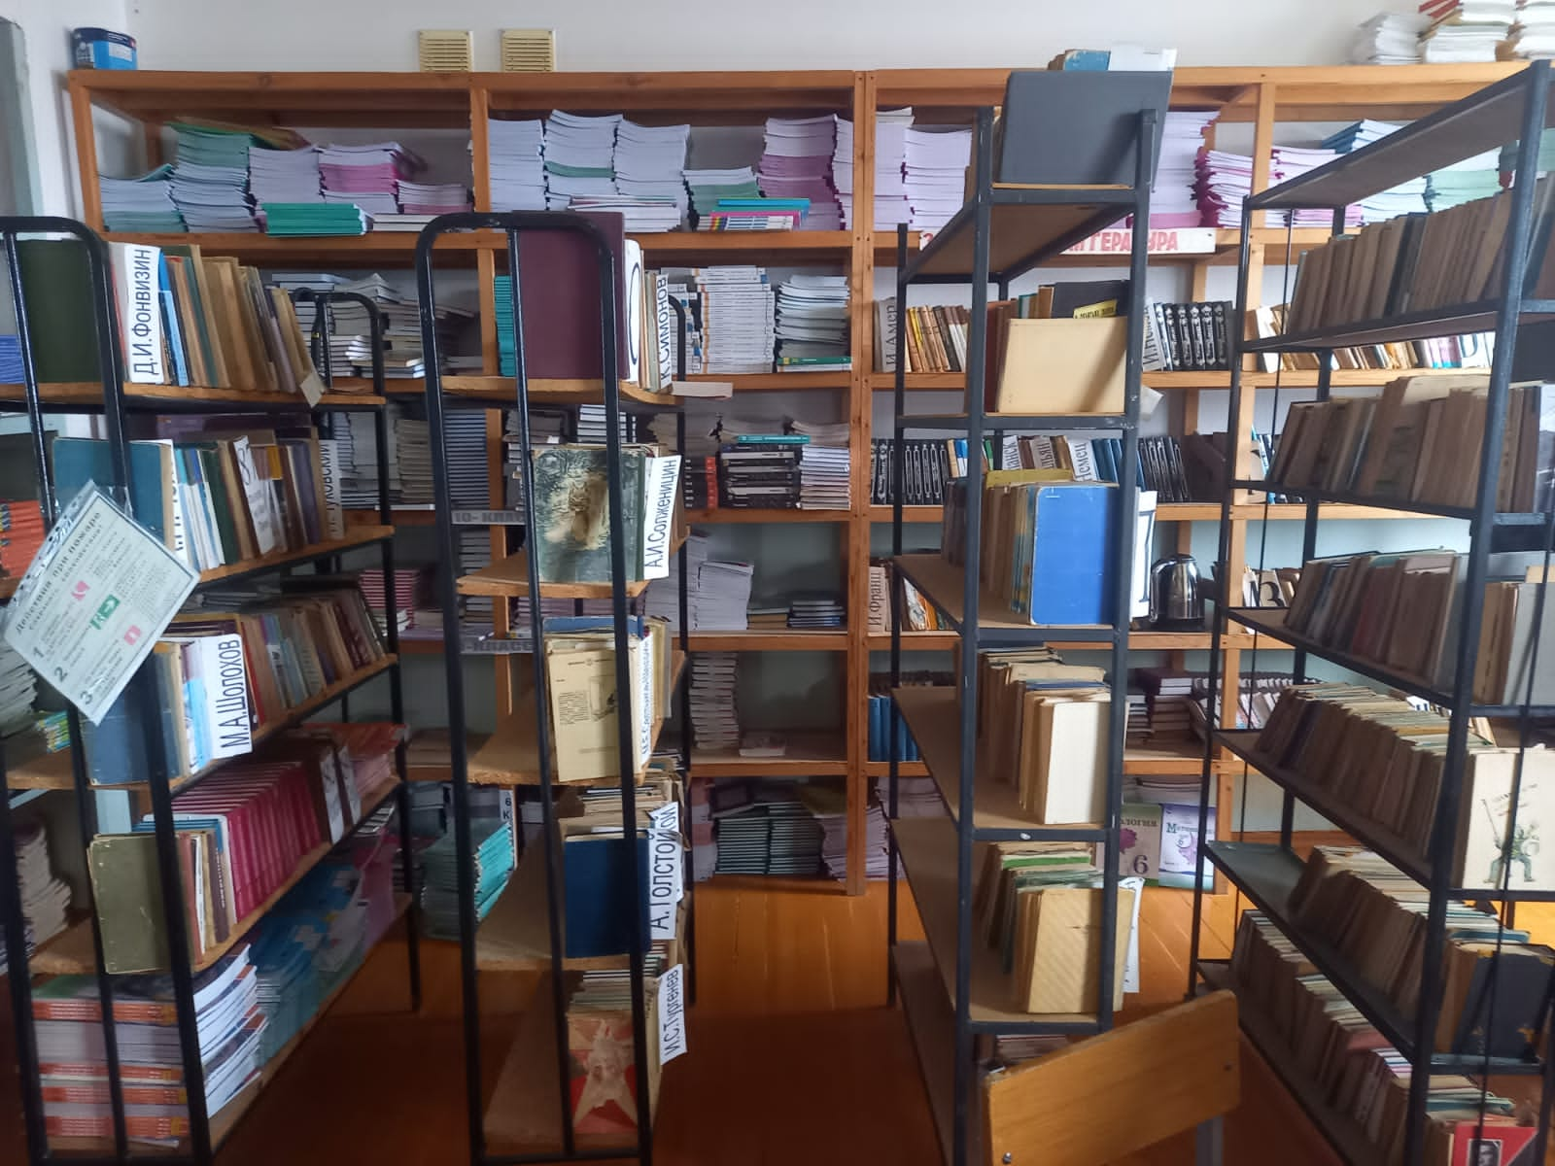Не читай во время еды, если класть книгу рядом с тарелкой, на страницах появятся жирные пятна, которые невозможно отчистить.
4. Прежде чем начать читать книгу, оберни ее бумагой или надень обложку.
5. Не бросай раскрытую книгу вверх переплетом, не загибай страницы, пользуйся закладкой.
6. Не разбрасывай книги – ты можешь их потерять.